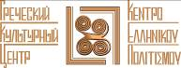
Москва, 23 сентября 2016г.

Дорогие друзья!
Рады сообщить Вам, что Генеральный Секретариат информации и коммуникации Греции (ГСИК) в рамках Перекрестного 2016 Года России и Греции проводит детский конкурс рисунков.
Цель конкурса - содействие межкультурному диалогу, а также сближению цивилизаций. Конкурс предлагает детям представить Грецию и выразить через искусство свои мысли об этой стране.
Подробную информацию Вы можете найти по ссылке http://www.elru2016.gr/ru/node/99/

Желаем всем участникам удачи!
Ниже прилагаем письмо организаторов конкурса c более подробной информацией.
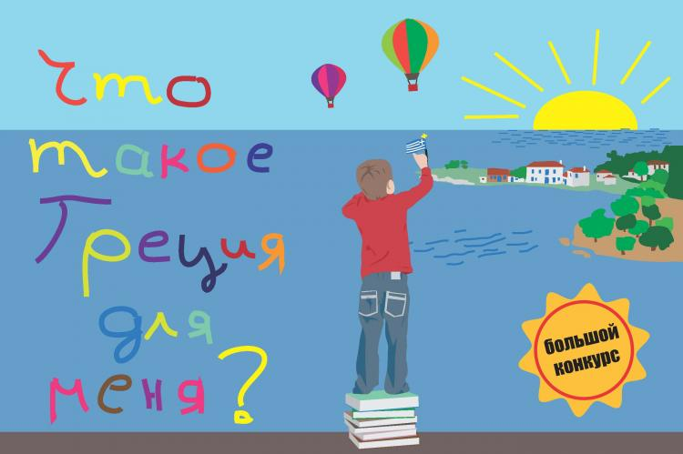
Μόσχα, 23 Σεπτεμβρίου 2016
Αγαπητοί φίλοι,
Είμαστε στην ευχάριστη θέση να σας ανακοινώσουμε, ότι η Γενική Γραμματεία Ενημέρωσης και Επικοινωνίας (ΓΓΕΕ) διοργανώνει παιδικό διαγωνισμό ζωγραφικής στο πλαίσιο του αφιερωματικού έτους «2016 Η Ελλάδα στην Ρωσία – Η Ρωσία στην Ελλάδα».
Στόχος του διαγωνισμού με τίτλο «Τι είναι η Ελλάδα για μένα;» είναι η προώθηση του διαπολιτισμικού διαλόγου και της προσέγγισης των πολιτισμών ενθαρρύνοντας τα παιδιά να σκεφτούν την Ελλάδα και να εκφραστούν για την χώρα μέσα από την τέχνη.
Λεπτομερείς πληροφορίες δύνασθε να αντλήσετε στην κάτωθι παραπομπή: http://www.elru2016.gr/ru/node/99/
Καλή επιτυχία!
Ακολουθεί αναλυτική περιγραφή του διαγωνισμού

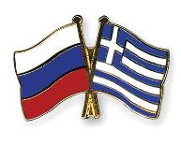

Детский конкурс рисунков
Детский конкурс рисунков
Генеральный Секретариат информации и коммуникации Греции (ГСИК) в рамках перекрестного года России и Греции 2016 проводит детский конкурс рисунков. Цель конкурса на тему “Что такое Греция для меня?” – это содействие межкультурному диалогу, а также сближению цивилизаций, предлагая детям представить Грецию и выразить через искусство свои мысли об этой стране.
В конкурсе, который будет проходить под эгидой Греческой национальной комиссии по делам ЮНЕСКО, могут принимать участие дети из России в возрасте от 6 до 10 лет. Конкурс разделен на два этапа: на первом этапе, который будет длиться с 1/9/2016 по 31/10 / 2016, дети, желающие принять участие, представят свои рисунки по электронной почте по адресу contest@elru2016.gr. По окончании первого этапа специальное жюри рассмотрит все рисунки и объявит список финалистов (до 15 ноября 2016 года).
На втором этапе, список финалистов будет размещен на официальном сайте «Год Греции в России» elru2016.gr , где в течение месяца победители будут определены путём общественного голосования онлайн. Окончательные итоги конкурса будут подведены на специальной церемонии в Москве.
Призы
Победители конкурса выиграют путешествие в Грецию со своими семьями.
Дети, чьи работы войдут в список финалистов, выиграют личную почтовую марку от Почты Греции и сувенирный набор Перекрестного года России и Греции 2016.
И, наконец, все дети, которые будут участвовать в конкурсе, получат сертификат об участии, а их проекты будут включены в электронный альбом.
Условия участия в конкурсе
Участие открыто всем детям в системе начального образования Российской Федерации в возрасте от 6 до 10 лет, либо по отдельности, либо через их школу.
Рисунки должны быть строго по размеру бумаги формата А4. Для рисования можно использовать: карандаши, акварель, мелки, гуашь, масляные краски, чернила. Допускаются коллажи и другие виды изобразительного искусства при условии, что они не трехмерные.
Работы направляются исключительно электронным способом на адресcontest@elru2016.gr , отсканированные в формате Jpeg и 300 точек на дюйм, вместе с заполненной анкетой, которая включает: название проекта, ФИО участника конкурса и его/её возраст, домашний адрес или адрес школы, и субъект федерации. Каждый проект может также включать в себя короткое описание (не более 50 слов).
После отправки своей работы участник получит подтверждение о ее приеме, который будет содержать код, с помощью которого можно скачать сертификат об участии в конкурсе.
Сроки проведения конкурса:
Начало конкурса – 1.9.2016
Заключительный день приема рисунков - 31.10.2016
Объявление списка финалистов и его размещение на сайте- 10.11.2016
Заключительный день общественного голосования – 10.12.2016
Объявление победителей - к середине декабря 2016

Παιδικός διαγωνισμός ζωγραφικής
H Γενική Γραμματεία Ενημέρωσης και Επικοινωνίας (ΓΓΕΕ) διοργανώνει παιδικό διαγωνισμό ζωγραφικής στο πλαίσιο του αφιερωματικού έτους «2016 Η Ελλάδα στην Ρωσία – Η Ρωσία στην Ελλάδα». Στόχος του διαγωνισμού με τίτλο «Τι είναι η Ελλάδα για μένα; είναι η προώθηση του διαπολιτισμικού διαλόγου και της προσέγγισης των πολιτισμών ενθαρρύνοντας τα παιδιά να σκεφτούν την Ελλάδα και να εκφραστούν για την χώρα μέσα από την τέχνη.
Ο διαγωνισμός – που τελεί υπό την αιγίδα της Ελληνικής Εθνικής Επιτροπής για την UNESCO – απευθύνεται σε παιδιά από τη Ρωσία ηλικίας από 6 έως 10 ετών. Ο διαγωνισμός θα διεξαχθεί σε δύο στάδια: κατά το πρώτο, το οποίο θα διαρκέσει από 09/01/2016 έως 31/10/2016 τα παιδιά που επιθυμούν να συμμετέχουν θα πρέπει να αποστείλουν τα έργα τους μέσω ηλεκτρονικού ταχυδρομείου στην διεύθυνση contest@elru2016.gr. Μετά το τέλος του πρώτου σταδίου, ειδική επιτροπή θα κρίνει και θα ανακοινώσει μια βραχεία λίστα (έως τις 10 Νοεμβρίου 2016).
Στο δεύτερο στάδιο, η βραχεία λίστα θα αναρτηθεί στην επίσημη ιστοσελίδα του «Έτους Ελλάδα στη Ρωσία» elru2016.gr για ένα μήνα, έτσι ώστε οι νικητές να αναδειχθούν μέσα από ψηφοφορία του κοινού διαδικτυακά. Τα τελικά αποτελέσματα του διαγωνισμού θα ανακοινωθούν κατά τα μέσα Δεκεμβρίου σε ειδική τελετή στη Μόσχα.
Βραβεία
- Οι νικητές του διαγωνισμού θα κερδίσουν ένα ταξίδι στην Ελλάδα με την οικογένειά τους.
- Τα παιδιά, των οποίων τα έργα θα αποτελέσουν την βραχεία λίστα, θα κερδίσουν προσωπικό γραμματόσημο των ΕΛΤΑ και μία τσάντα με διαφημιστικό υλικό του αφιερωματικού έτους.
- Τέλος, όλα τα παιδιά που θα συμμετάσχουν στο διαγωνισμό θα λάβουν πιστοποιητικό συμμετοχής και τα έργα τους θα συμπεριληφθούν σε ηλεκτρονικό άλμπουμ.
Όροι συμμετοχής στον διαγωνισμό
Δικαίωμα συμμετοχής έχουν όλα τα παιδιά της πρωτοβάθμιας εκπαίδευσης 6 -10 ετών στην Ρωσική Ομοσπονδία, είτε ατομικά είτε μέσω του σχολείου τους.
Τα έργα πρέπει να είναι αυστηρά σε μέγεθος χαρτιού Α4. Για την υλοποίηση μπορούν να χρησιμοποιηθούν: μολύβια, νερομπογιές, τέμπερες, λαδοπαστέλ, ξηροπαστέλ, μελάνια, ακουαρέλες. Επιτρέπονται κολάζ και επίπεδες κατασκευές όπως και κάθε άλλο μέσον υπό τον όρο ότι κανένα έργο δεν έχει τρεις διαστάσεις.
Τα έργα αποστέλλονται αποκλειστικά ηλεκτρονικά, στην διεύθυνση contest@elru2016.gr, σκαναρισμένα σε μορφή jpeg και dpi 300, μαζί με την συμπληρωμένη ειδική φόρμα που περιλαμβάνει τον τίτλο του έργου το πλήρες όνομα του διαγωνιζόμενου (όνομα, πατρώνυμο, επώνυμο), ηλικία, διεύθυνση ή διεύθυνση σχολείου και περιοχή. Κάθε έργο μπορεί επίσης να περιλαμβάνει σύντομη περιγραφική λεζάντα, όχι πάνω από 50 λέξεις.
Με την κατάθεση του έργου, ο διαγωνιζόμενος θα λάβει αποδεικτικό λήψης ο οποίος θα περιέχει ένα κωδικό για να κατεβάσει μια βεβαίωση συμμετοχής στον διαγωνισμό.
Προθεσμίες διεξαγωγής:
Εκκίνηση διαγωνισμού - 1.9.2016
Καταληκτική Ημερομηνία Παράδοσης Έργων – 31.10.2016
Ανακοίνωση βραχείας λίστας και ανάρτηση στην ιστοσελίδα για ψηφοφορία του κοινού - 10.11.2016
Καταληκτική Ημερομηνία για την ψηφοφορία κοινού – 10.12.2016
Ανακοίνωση νικητών - μετά τα μέσα Δεκεμβρίου 2016

